Муниципальное казенное дошкольное образовательное учреждение Унерский детский сад

Образовательное событие

«Крещение»

(старшая группа)

Воспитатель:1квалификационной

категории Прокуронова О.Н.

Унер 2017
Образовательная область (ФГОС): познавательное развитие, художественно-эстетическое развитие, речевое развитие, социально-коммуникативное развитие.

Цель:
Формировать у детей представление о традициях, народной культуре, её богатстве и красоте.

Задачи:
Образовательные:
- пробуждать интерес детей старшего дошкольного возраста к изучению истории православной культуры, к искусству через ознакомление детей с евангельским рассказом о рождении Христа;
Развивающие:
-обогащать словарь новыми словами историко-культурологического значения. Развивать вокально-хоровые и артистические способности.
Воспитательные:
- воспитывать уважение к традиционной отечественной православной культуре.

Словарная работа: Крещение, Иисус Христос, Иордана Иоанн Креститель,

Предварительная работа: рассматривание иллюстраций, заучивание стихов, частушек, считалок, чтение сказок из книги «Большая книга рождественских сказок», просмотр мультимедийный фильм «Царь родился».
Беседа с детьми о «Рождестве Христовом», «Святки», « Крещение».

Ход образовательного события.

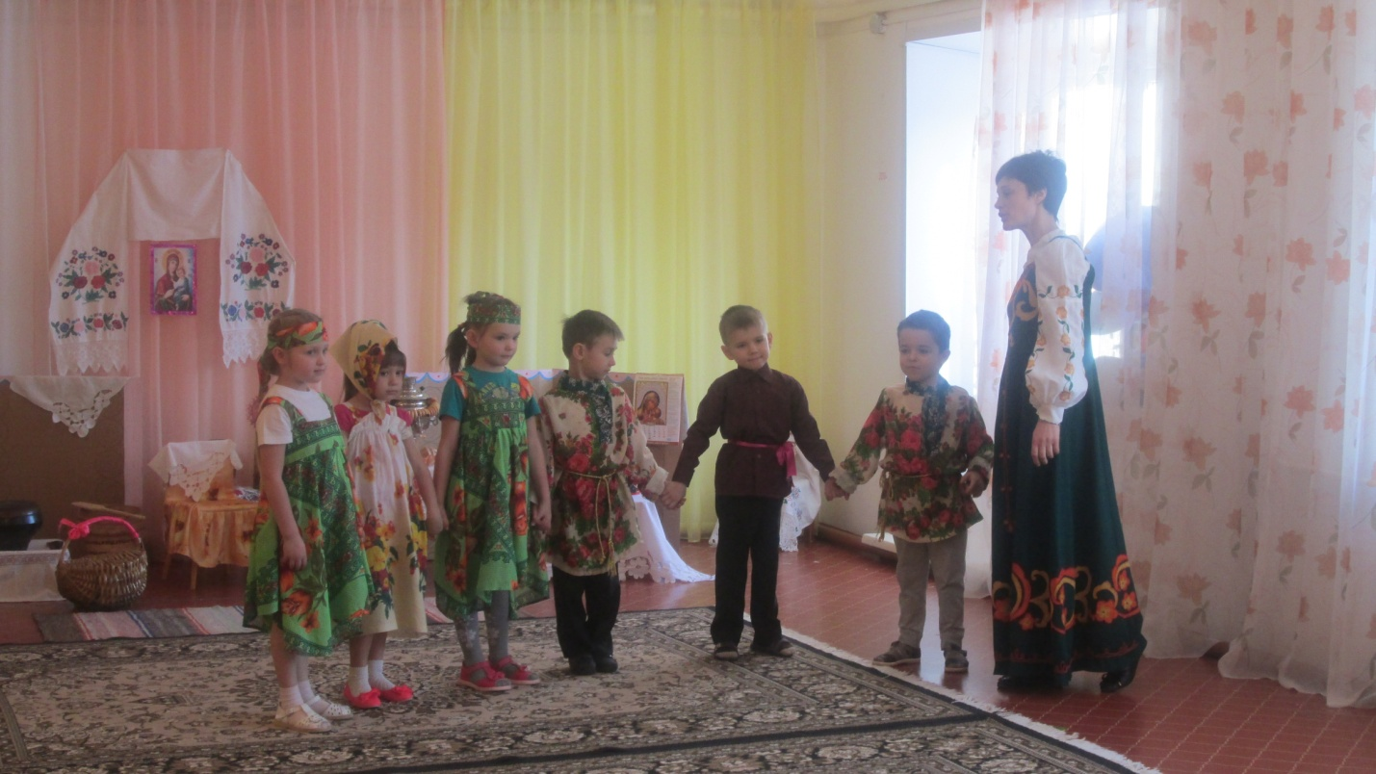

Заходи скорей, народ

Мы отпразднуем крещенье

С шуткой и забавой.

Добро пожаловать!

Гости званные да желанные!

Собрались мы с вами, чтобы

Побеседовать о православном

Празднике - о Крещении.

1.Беседа воспитателя с детьми.
Хозяйка. Сегодня один из самых больших праздников в православии – Крещение.
Саша. Каждую минуту рождаются на земле дети. Но когда родился Христос, в мире случилось много неожиданных, дивных чудес. В момент рождения Христа в небесах зажглась Рождественская звезда – самая яркая и лучистая. Она послала свой луч в пещеру, где родился Младенец, и осветила его таинственным, неземным светом.
Дети:
1.Давным-давно во Вифлееме
Спаситель мира родился.
И в честь его у той пещеры
Обряд священный начался.

2.И Рождество Христово славя,
Туда шли люди чередой…
И даже травы и деревья
Заговорили меж собой.

3.Сказала пальма: «Я листвой
Младенца в жаркий день укрою».
«А я своим благоуханьем,-
Маслина говорит в ответ,-
Я освежу его дыханье-
Ведь дерева нежнее нет!»

4.А ель без зависти, но с грустью
Смотрела на своих подруг…
Как бедной ей и недостойной
Явиться ко Христу? Но вдруг
Спустился ангел и сказал ей:
«Не унижай сама себя.
Скромна ты очень и прекрасна,
И возвеличу я тебя»

5.И вот Божественный Младенец,
Проснувшись, видит пред собой
Сиянье звёзд из поднебесья
На ветках ели скромной той» (В. Савинский)
Под музыку медленно открывается занавес. В центре стоит украшенная ель, на верхушке которой горит звезда.
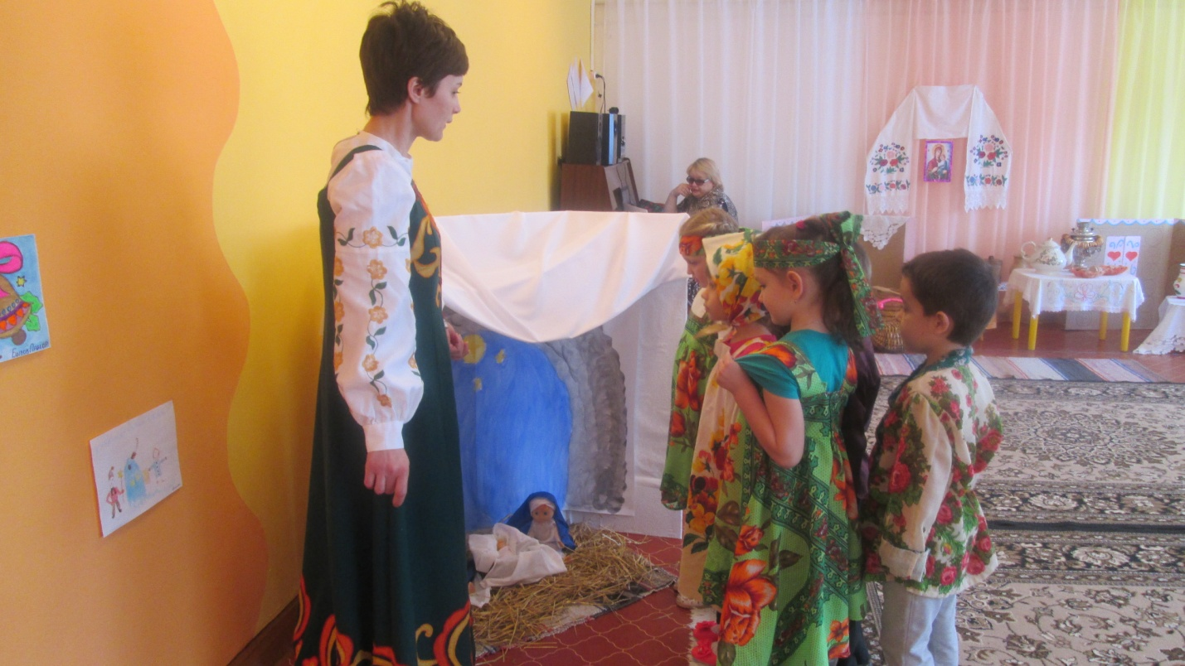
Крещение Христово - это праздник, который православные христиане (верующие в Бога люди) отмечают 19 января. Установлен он был в честь крещения Иисуса Христа в водах священной реки Иордан. Люди заходили в освящённую реку и выходили крещённые из неё.
Вода помимо охлаждения бренных тел также использовалась в активной борьбе против разной нечистой силы, которая целым армиями “осаждала” дома бедных. Чтобы выгнать из углов эту самую домовую нечисть, окропляли все комнаты, двор и хозяйственные здания крещеной водой. После таких ритуалов каждый человек старался вдоволь напиться святой водой, чтобы быть весь год здоровым, счастливым, а значит беспечным и весёлым. По погоде, которая стояла на Крещение, люди пытались определить погоду будущего лета. Если Крещение выдалось ясным, солнечным и морозным, то говорили о возможности наступления горячего и жаркого лета. Во всех поговорках, пословицах и приметах, связанных с Крещением, завуалирована надежда на богатый урожай. От урожая полностью зависела жизнь крестьянина.

2.Чтение и толкование народных примет.

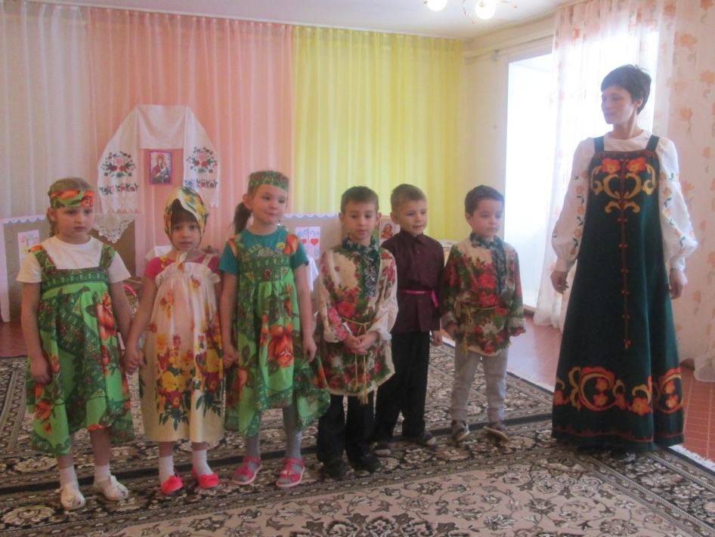

А какие приметы говорили о будущем урожае?

- Вороны сидят на верхушке деревьев- к морозу!

- Дрова в печи горят с треском- жди сильный мороз.
- На Крещенье день тёплый – хлеб будет тёмный.
- Если снег хлопьями – быть урожаю, ясный день –к неурожаю
- Если в крещенскую ночь небо усыпано звёздами, ожидай много грибов и ягод.
- Метель на дворе – пчёлы будут роиться.
- Если на Крещение собаки много лают – будет много зверя и дичи.

3. Чаепитие.
Также в святой Крещенский вечер люди ходят друг к другу в гости, пьют чай, веселятся. Хозяйка дома дает по этому поводу распоряжения. Идет чаевничание.
Хозяйка (воспитатель).
Чай наш
Очень примечательный.
А вкус его –
Замечательный.
Этот вкус запоминай,
Все до капли выпивай.
Нужен гостям русский чай
Посиделочный.

Дети поют частушки.

1.Дорогих гостей встречаем,
Угощаем русским чаем.
Чай российский так хорош,
Вкусом добрым он пригож.

2.Чай пить - приятно жить,
И не надо тужить.
С чая лиха не бывает,
Силы людям прибавляет.

3.Чай горячий, ароматный,
Он полезный и приятный.
От недуга исцелит,
Силы добрые дарит.

Хозяйка.
В чаинках аромат цветов и трав
И русский дух земли,
Который так приемлешь ты
С достоинством душевной доброты.

Прохор.
Всем отведать чаю надо,
Чай - полезная отрада.
Что ж, хозяйка, угощай,
К чайку пирог всем подавай.

Хозяйка.
Прав ты, милый паренек,
Чай гостей сюда завлек.
Сладости скорей несите,
Пирогами угостите.

Девочки вносят подносы с пирогами, конфетами, пряниками, печеньем.
Хозяйка. Пейте, гости дорогие, ешьте, гости золотые! С праздником всех поздравляем, счастья, радости желаем!
Хозяйка.
Вот пришла пора, ребята, нам погадать да поиграть.

4. Веселые игры и гадания.
Хозяйка.
Много разных гаданий есть,
Всех их нам не перечесть.
Гадали люди на ромашке,
И на веснушках на лице,
Сожженной, скомканной бумажке,
На воске, олове, свинце.
Гаданий, конечно великое множество. Про все рассказать нам и дня не хватит. Нам ведь суженных рано выбирать, и на суженных гадать.
Давайте тоже погадаем ведь сегодня- Крещенье, последний день святочных вечеров.
Есть у меня корзинка в ней все что угодно для души: ленты, щепочки, звоночки, даже есть карандаши.
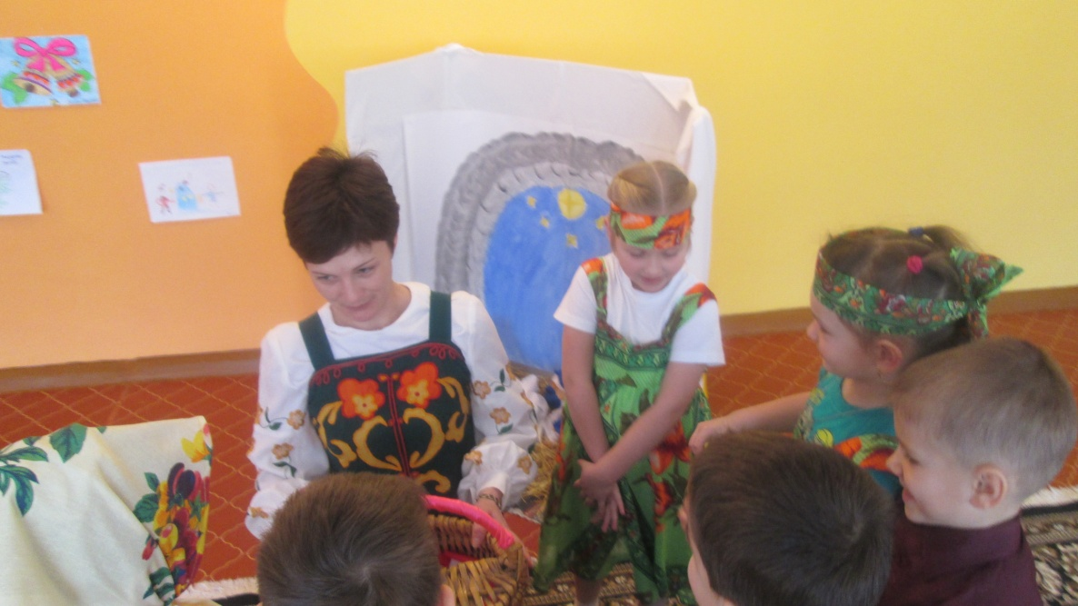
(Каждый ребенок достает из корзинки предмет, который определяет что, ждет каждого. Перед каждым гаданием повторяются слова):
Кому вынется, тому сбудется,
Скоро сбудется, не минуется.
Лента –к долгой счастливой жизни.
Деревянная щепка-крепкое здоровье, хорошая жизнь.
Денежка-к богатству, прибыли.
Карандаш-хорошие успехи в школе.
Звоночек-к хорошим новостям.
Зеркальце-ходить тебе весь год опрятным, красивым.
Картошка-ждет большое счастье.
Гвоздь-на пороге будет гость.
Две сцепленные скрепки-к появлению новых друзей.
Погремушка-означает веселую жизнь.
Ну что погадали, а теперь давайте поиграем .
В какую игру хотите поиграть? (игры)
1.Игра «Сиди, сиди Яшка»
Выбирают Яшу с помощью считалки. Ему завязывают глаза и сажают в центр круга. Остальные участники вокруг него водят хоровод, напевая:
Сиди, сиди Яша,
Ты забава наша.
Ты грызешь орешки
Для своей потешки.
В это время Яша изображает, что грызет орешки. Когда песенка заканчивается, хоровод останавливается, дети хлопают в ладоши, и Яша встает. Его раскручивают и поют.
Свои руки положи,
Имя правильно скажи.
После этого Яша с закрытыми глазами должен подойти к какому-нибудь ребенку и на ощупь определить его. Играющим запрещено давать подсказки Яше. Если угадать игрока удалось, то они с Яшей меняются местами, а если нет, то игра продолжается с тем же Яшей.

2. Игра « Барин».
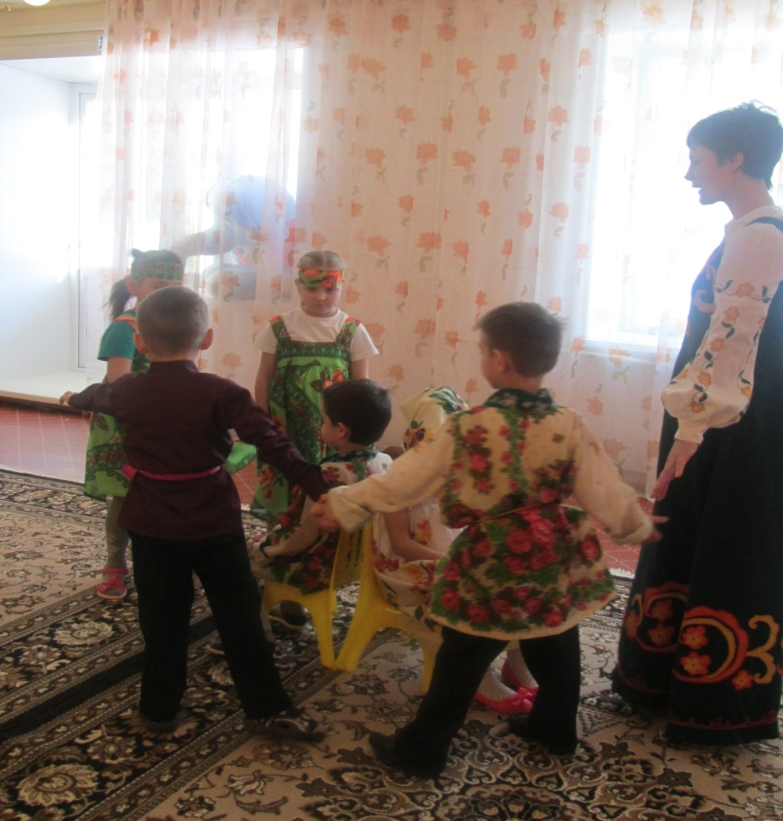
Ход игры.
Дети располагаются по кругу. Внутри круга стоят два стула спинками друг к другу. Выбирают ведущего-барина, он ходит внутри круга.
Дети.
Ходит барин по хороводику,
Ищет барин себе девицу.
(Барин берет одну из девочек за руку и выводит в круг)
Дети. Нашел!
Барин. Хороша ли моя девица?
Дети. Хороша, работяща, красива. Присаживайтесь (Барин и девица садятся на стулья спиной друг к другу.) Раз, два, три! (На счет «три» барин и девица поворачивают головы, если повернули в одну сторону, барин и девица становятся парой, если в разные – значит не судьба)

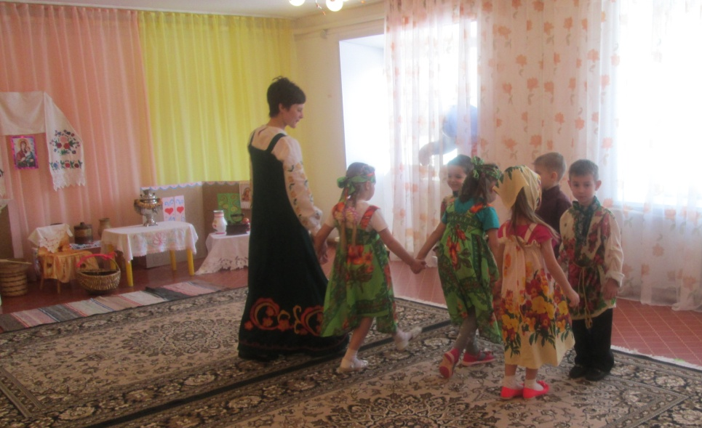
3. Игра «Плетень»
Ход игры.
Взявшись за руки дети сходятся к центру зала, под спокойную музыку. Когда зазвучит быстрая музыка дети танцуют, выполняя русские народные движения. Музыка заканчивается, дети должны быстро построиться в свою шеренгу. Чья шеренга последней построится, те и проиграли.

5. Заключительная часть события.
Хозяйка.
Отшумели посиделки –
Это вовсе не безделки.
Отдыхать надо уметь,
Чтоб покой души иметь.
А крещенские морозы
Нам ведь вовсе не угрозы:
Дружбу нашу укрепляют,
На дела благословляют.

6. Рефлексия.
Воспитатель.
О каком празднике мы сегодня говорили?
Что вам больше всего запомнилось?

На этом наше событие подошло к концу.
Мы прощаемся с гостями,
Говорим: «До новых встреч!»

